**[ II ] HTML – I**

목표 : 글자관련태그, **목록** 태그, **표** 태그, 이미지태그, 오디오 〮 비디오 태그

1. 태그란?
   1. HTML문서를 구성하고 있는 요소 입니다. 이 태그는 열린태그와 닫힌태그로 나눠진다. 그리고 태그에는 **이름과 속성, 속성값**이 있습니다. 우리는 앞으로 태그에 대해서 학습하게 됩니다. 이러한 태그는 모두 W3C 재단에서 미리 정해 놓았습니다. 우리는 그 정해 놓은 태그를 쓰면 됩니다

<!DOCTYPE html>

<html lang="en" xmlns="http://www.w3.org/1999/xhtml">

<head>

<meta charset="utf-8" />

<title></title>

<style>

body{background-color: #fff000;}

</style>

</head>

<body>

<!— 열린 태그, 닫힌 태그가 있고, 이 둘은 쌍이다. 닫힌 태그가 필요없는 태그도 있긴 하다 -- >

<a href="http://www.mega-it.co.kr/">

<!- 태그 이름 : A, 태그속성 :href, 태그값이 있다 -->

<img src="http://www.mega-it.co.kr/images/mega_logo.png" alt="더조은IT"/>

</a>

</body>

</html>

1. HTML 구조:
   1. <!DOCTYPE html>
      * 우선 첫번째 줄의 이 태그는 웹 브라우저가 현재 웹 페이지가 HTML5 문서임을 인식하게 만들어 줍니다. W3C의 HTML5 명세에 따르면 모든 HTML5문서는 반드시 <!DOCTYPE html>태그를 표기해야 합니다. 또한 반드시 문서의 가장 첫번째 줄에 있어야 합니다.
   2. <html lang=”ko”>
      * html태그의 시작을 알리고 lang 속성을 입력할 수 있습니다. 이 lang속성은 실제 웹 브라우저가 동작하는데 어떠한 영향도 끼치지 않습니다. 대신 구글과 같은 검색 엔진이 웹 페이지를 탐색할 때 해당 웹 페이지가 어떠한 언어로 만들어져 있는지 쉽게 인식하게 만듭니다. 전 세계적인 데이터 네트워크 구축을 위해서는 lang 속성을 입력하는 것이 좋겠으나 학습 시에는 제외하도록 하겠습니다. Ko:한국 / en:미국/ ja: 일본 / ru : 러시아 / zh:중국 / de:독일어
   3. <head> … </head>
      * 이 문서의 정보인 title이나 설정값들인 css, javaScript등의 환경설정에 관한 정보를 넣는다.
      * Head 태그 내부에는 다음의 태그들만 넣을 수 있고 그 외 태그를 넣으면 웹 브라우저가 자동으로 해당 태그를 body내부로 옮깁니다
        + meta : 웹 페이지에 추가 정보를 전달
        + title : 엡 페이지의 제목
        + script : 웹 페이지에 스크립트를 추가
        + link : 웹 페이지에 다른 파일을 추가
        + style : 웹 페이지의 스타일시트를 추가
   4. <body> … </body>
      * 사용자에게 보이는 웹 문서 실제 정보
   5. </html>
2. 글자에 관련된 태그 : H1(제목), p(본문), br(개행), a(앵커), b, I, sup, ins, del 태그

<!doctype html>

<html lang="en">

<head>

<meta charset="UTF-8">

<title>글자관련 태그</title>

</head>

<body>

<h1 id="top">h1 태그입니다. 해더를 의미하는 태그이므로 개행포함</h1>

<h2>h2 태그입니다</h2>

<h3>h3 태그입니다</h3>

<h4>h4 태그입니다</h4>

<h5>h5 태그입니다</h5>

<h6>h6 태그입니다</h6>

<h7>h7 태그입니다</h7>

<p>주로 본문에 사용되는 태그<br/>로 단락 구분이 됩니다. 하나의 단락 문단이 이루는

태그 기본은 16pixel의 크기를 갖는다.</p>

<p>주로 본문에 사용되는 태그로 단락 구분합니다.</p>

<p>주로 본문에 사용되는 태그로 단락 구분이 됩니다.<br/> 행바꿈 태그</p>

<p align="center">주로 <b>본문</b>에 사용되는 태그로 단락을 구분합니다. 단락이므로 개행이 포함됩니다</p>

<p><a href="http://www.google.com" target="_blank">구글 웹 사이트</a>로 hyper link 이동. 어디로 가는지

href속성값을 지정한다. 경로를 프로토콜까지 기입해야 한다</p>

<p><i>KOREA(이태릭체)</i></p>

<p>KOREA <sup>SEOUL</sup></p>

<p>KOREA <sub>SEOUL</sub></p>

<p><ins>KOREA(언더라인)</ins></p>

<p><del>DELETE</del></p>

<ruby>

<span>大韓民國</span>

<rt>대한민국</rt>

<ruby><br><br>

<food>food 태그와 rice 태그는 웹 표준에서 정하지 않은 태그입니다<food><br>

<rice>하지만 코드는 문제없이 실행됩니다</rice><br><br>

<a href="#top">위로</a> 페이지 내부 맨 위로 이동

</body>

</html>

1. 목록 태그 – ul, ol, dl
   1. ul : 순서가 없는 목록 태그
   2. ol : 순서가 있는 목록 태그
   3. li : 목록 요소
   4. dl : 정의목록태그
   5. dt : 정의 용어 태그
   6. dd : 정의 설명 태그

<!DOCTYPE html>

<html lang="en" xmlns="http://www.w3.org/1999/xhtml">

<head>

<meta charset="utf-8" />

<title>목록태그</title>

</head>

<body>

<p>메뉴리스트</p>

<ul type="square"> <!-- disc(검은원), circle(흰원), square -->

<li>menu1</li>

<li>menu2</li>

<li>menu3</li>

<li>menu4</li>

</ul>

<p>지역 리스트</p>

<ol type="a" start="2"> <!-- type= a, A, i, I, 1 -->

<li>서울</li>

<li>경기</li>

<li>충청</li>

<li>전라</li>

<li>경상</li>

<li>강원</li>

</ol>

<p>검색사이트 리스트</p>

<ol>

<li><a href="http://www.google.com" target="_blank">google</a></li>

<li><a href="http://www.yahoo.com" target="_self">yahoo</a></li>

</ol>

<dl>

<dt>HTML5</dt>

<dd>Multimedia tag 포함되어 플러그인이 필요없다</dd>

<dd>디바이스에 따라 달리 반응한다</dd>

<dt>목록태그(dt는 상단 타이틀 역할)</dt>

<dd>정의목록(dl)과 일반목록(ol, ul)은 용도에 맞게 잘 사용한다.</dd>

<dd>정의목록은 dl(definition list), dt(definition term=title), dd(definition description)</dd>

</dl>

</body>

</html>

1. 표를 나타내는 태그 – table

표형식의 레이아웃을 만드는 태그로, 예전에는 웹사이트의 전체적인 레이아웃을 만들었으나 현재는 회원가입폼이나 로그인폼, 게시판폼 등에 다양하게 사용된다.

* 1. tr : 표 내부의 행 태그
  2. th : 행 내부의 열. 제목 셀 태그
  3. td : 행 내부의 열. 일반 셀 태그

<!DOCTYPE html>

<html lang="en" xmlns="http://www.w3.org/1999/xhtml">

<head>

<meta charset="utf-8" />

<link href="style.css" rel="stylesheet" type="text/css" />

<title></title>

</head>

<body>

<table>

<tr>

<td rowspan="3">1행1열</td>

</tr>

<tr>

<td>2행2열</td>

<td>2행3열</td>

<td>2행4열</td>

</tr>

<tr>

<td>3행2열</td>

<td>3행3열</td>

<td>3행4열</td>

</tr>

</table>

</body>

</html>

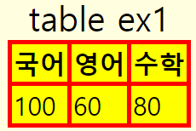 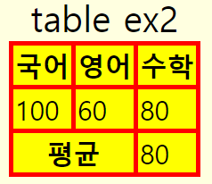 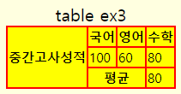

body{

background-color: lightyellow;

font-size:9pt;

}

table{

background-color: red;

}

tr**:hover**{background-color:orange;}

tr{background-color:yellow;}

caption{font-size:12pt;}

<!DOCTYPE html>

<html lang="en" xmlns="http://www.w3.org/1999/xhtml">

<head>

<meta charset="utf-8" />

<title>테이블 태그</title>

<link href="ex.css" rel="stylesheet">

</head>

<body>

<table>

<caption>table ex2</caption>

<tr>

<th>국어</th>

<th>영어</th>

<th>수학</th>

</tr>

<tr>

<td>100</td>

<td>60</td>

<td>80</td>

</tr>

<tr>

<th colspan="2">평균</th>

<td>80</td>

</tr>

</table>

</body>

</html>

<!DOCTYPE html>

<html lang="en" xmlns="http://www.w3.org/1999/xhtml">

<head>

<meta charset="utf-8" />

<title>테이블 태그</title>

<link href="ex.css" rel="stylesheet">

</head>

<body>

<table>

<caption>table ex3</caption>

<tr>

<th rowspan="3">중간고사성적</th>

<th>국어</th>

<th>영어</th>

<th>수학</th>

</tr>

<tr>

<td>100</td>

<td>60</td>

<td>80</td>

</tr>

<tr>

<th colspan="2">평균</th>

<td>80</td>

</tr>

</table>

</body>

</html>

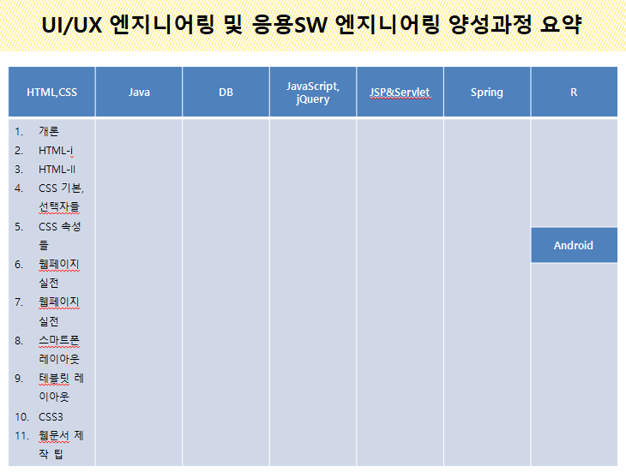

1. 이미지를 출력하는 태그 – img
   1. src : 이미지의 경로 지정
   2. alt : 이미지가 없을 때 나오는 글자 지정
   3. width : 이미지의 너비 지정 (css 부분에 설정해주는 경우가 더 많다)
   4. height : 이미지의 높이 지정 (css 부분에 설정해주는 경우가 더 많다)

<!DOCTYPE html>

<html lang="en" xmlns="http://www.w3.org/1999/xhtml">

<head>

<meta charset="utf-8" />

<title></title>

</head>

<body>

<p><img src="img/psy.jpg" alt="박세영"></p>

<p><img src="img/sulhyun.jpg" alt="설현1"></p>

<p><img src="img/sulhyu.jpg" alt="설현2"></p>

<p><img src="img/sulhyun.jpg" alt="설현1" width="100"></p>

<p><img src="img/sulhyun.jpg" alt="설현1" width="50" height="100"></p>

<!--요즘 width는 css에서 주로 조정-->

<p><img src="http://cafefiles.naver.net/20160322_244/alsdnr0054_14586562713882lIBe_JPEG/Na1458656261413.jpg" alt="웹설현"></p>

</body>

</html>

1. 오디오 태그(HTML5에서 추가) – audio
   1. 사운드를 출력하기 위한 태그로써 HTML5에 추가된 기능이므로 인터넷 익스플로러 8 이하에서는 사용할 수 없습니다. 익스플로러 8이하의 과거에는 사운드를 출력하기 위해서는 외부 플러그인을 사용하였다. HTML5에서는 별도의 플러그인 없이 audio 태그만으로 사운드를 출력할 수 있다
   2. src : 오디오 파일의 경로 지정
   3. preload : 오디오를 재생하기 전에 모두 불러올지 지정
   4. autoplay : 오디오를 자동 재생할지 지정
   5. loop : 오디오를 반복할지 지정
   6. conrols : 오디오 재생 도구를 출력할지 지정

<!DOCTYPE html>

<html lang="en" xmlns="http://www.w3.org/1999/xhtml">

<head>

<meta charset="utf-8" />

<title></title>

</head>

<body>

스티브 잡스 스탠포드 연설문 도입부<br />

<audio src="sound/stevejobs1.mp3" preload="auto" controls="controls" loop="loop"></audio>

<br />

스티브 잡스 스탠포드 연설문 후반부<br />

<audio src="sound/stevejobs2.mp3" controls="controls" autoplay="autoplay" loop="loop"/>

</body>

</html>

1. 동영상을 출력하는 태그 - video
   1. src
   2. poster : 비디오 준비 중일 때의 이미지 파일 경로 지정
   3. preload : 비디오를 재생하기 전에 모두 불러올지 지정
   4. autoplay : 비디오를 자동 재생할지 지정
   5. loop : 비디오를 반복 재생할지 지정
   6. controls : 비디오 재생 도구를 출력할지 지정
   7. width : 비디오의 너비를 지정
   8. height : 비디오의 높이를 지정

<!DOCTYPE html>

<html lang="en" xmlns="http://www.w3.org/1999/xhtml">

<head>

<meta charset="utf-8" />

<title>동영상 출력</title>

</head>

<body>

<video controls="controls" width="200" autoplay="autoplay" loop="loop">

<source src="video/sonatina.mp4" type="video/mp4" />

</video>

<br/>

<video src="video/sonatina.mp4" type="video/mp4" controls="controls" width="200" />

</body>

</html>

1. 주간 히트송 예제

